EBELİK BECERİLERİ LABORATUVARI
Laboratuvarda genel olarak ders uygulamaları yapılmaktadır.
CİHAZLAR
- DAMAR İÇİ ENJEKSİYON KOL MAKETİ
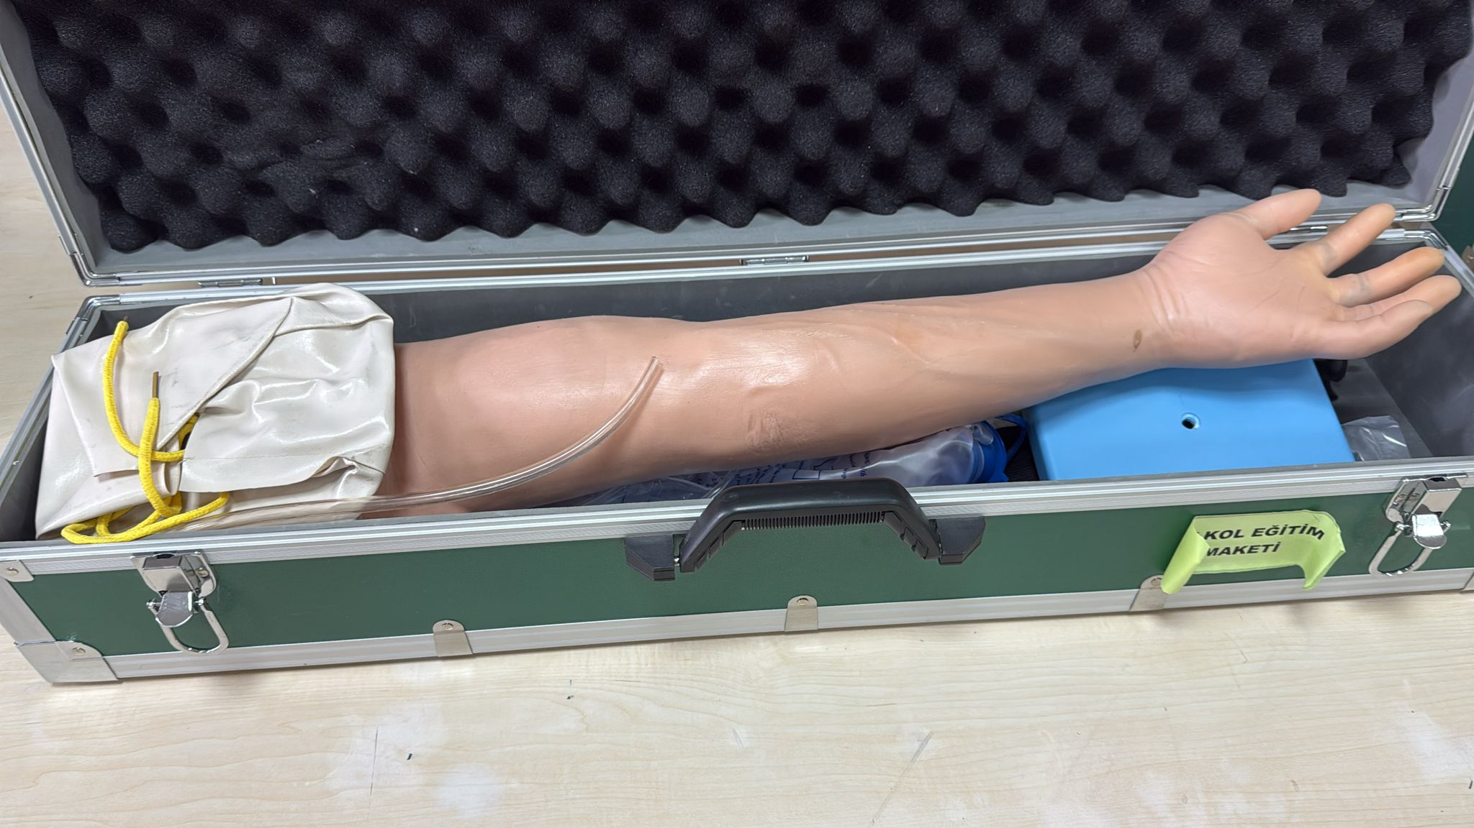
Model: Kol Eğitim Maketi
Kullanım Alanı: İntravenöz (IV) girişim, kan alma, turnike uygulama, damar yapısını tanıma ve enjeksiyon pratiği
Malzeme: Yüksek elastikiyetli tıbbi silikon
Taşıma: Darbelere dayanıklı sert taşıma çantası
Bu eğitim maketi, öğrencilere ve sağlık profesyonellerine intrakutan, subkutan ve intravenöz enjeksiyon uygulamalarında gerçekçi bir eğitim ortamı sunmak amacıyla tasarlanmıştır. Maketin yüzey dokusu, damar yapısı ve anatomik görünümü gerçek insan koluna oldukça yakın bir biçimde modellenmiştir. İç yapıda bulunan damar hattı sayesinde girişimlerde geri akım (flashback) gözlemlenebilmekte, bu da uygulayıcının doğru ven girişini değerlendirmesine olanak tanımaktadır.
Maket üzerinde turnike uygulama, uygun ven seçimi, kan alma ve sıvı infüzyonu gibi temel klinik beceriler tekrar edilebilir şekilde çalışılabilir. Şeffaf tüp sistemi ve değiştirilebilir sıvı haznesi, pratik sırasında sıvı dolaşımının devamlılığını sağlar. Yüksek dayanımlı silikon yapısı, çoklu kullanımda deformasyon direnci kazandırır.
Cihazın taşınabilir sert çanta içerisinde sunulması, sınıf içi veya saha eğitimlerinde kolay mobilite sağlar. Bu maket, sağlık bilimleri alanındaki temel uygulama becerilerinin güvenli bir eğitim ortamında edinilmesine katkı sunmaktadır.
- MEME MUAYENE MAKETİ
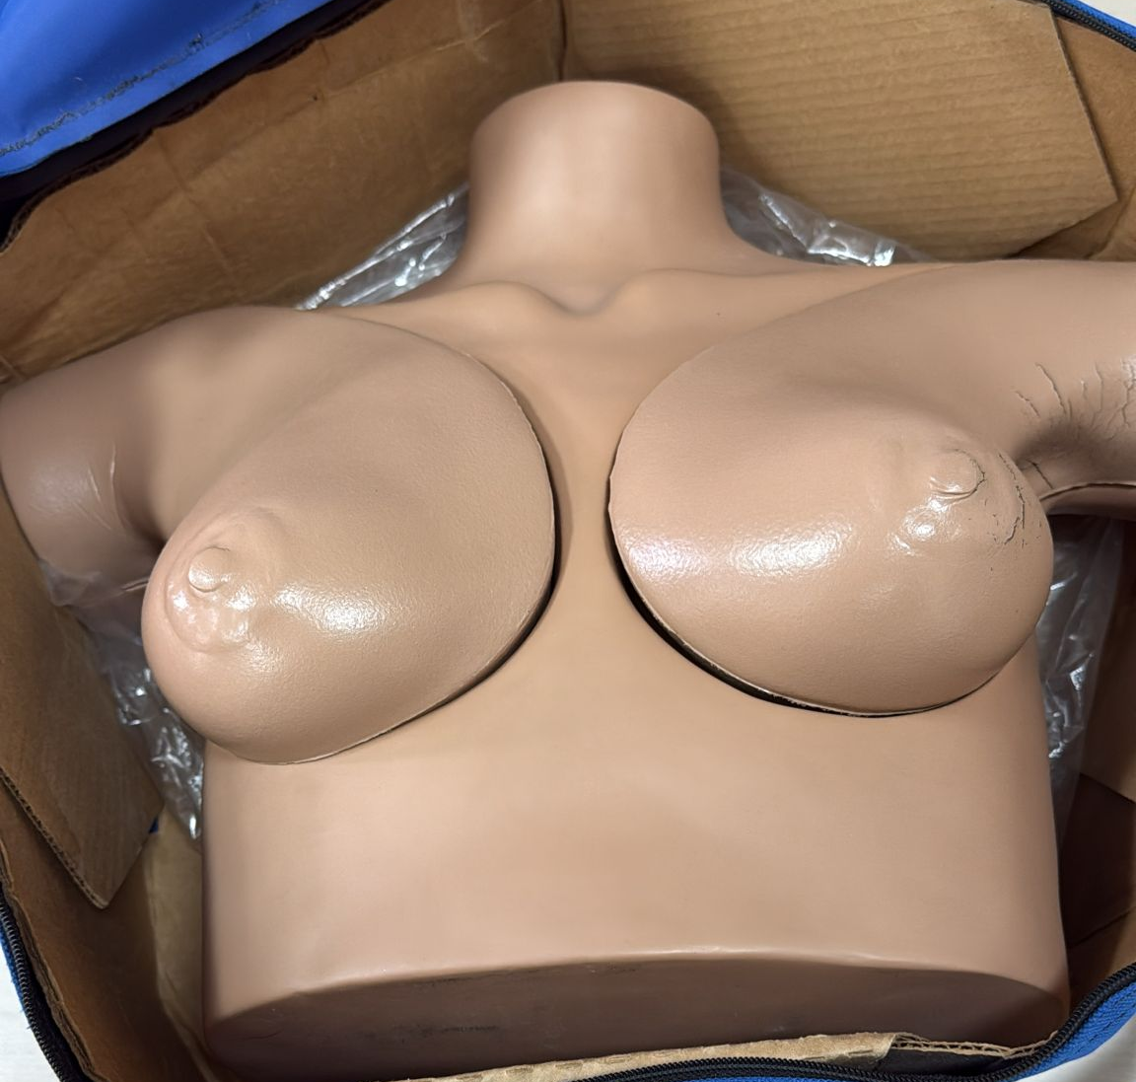
Model: Meme Muayene Eğitim Maketi
Kullanım Alanı: Klinik meme muayenesi eğitimi, kitle palpasyonu, benign–malign kitle farkının öğretilmesi
Malzeme: Medikal sınıf silikon – cilt dokusu benzeri elastik yapı
Özellikler: Farklı boyut ve sertlikte simüle edilmiş kitleler, anatomik olarak doğru meme formu
Meme Muayene Eğitim Maketi, öğrencilere ve sağlık profesyonellerine meme dokusunda palpasyon becerilerini kazandırmak amacıyla geliştirilmiş ileri eğitim materyalidir. Makette gerçek meme dokusunu taklit eden çok katmanlı silikon yapı bulunmaktadır. İç kısımda farklı büyüklük, sertlik ve derinlikte yerleştirilmiş simüle kitleler sayesinde benign ve malign kitlelerin ayırıcı özelliklerinin öğrenilmesi hedeflenir.
Model, hem kendi kendine meme muayenesi (KKMM) eğitimi hem de klinik meme muayenesi uygulamalarının öğretilmesi için uygundur. Dokusunun gerçek meme elastikiyetine yakın olması, kullanıcıların palpasyon sırasında parmak uçlarıyla direnç, yüzey özellikleri ve kontur değişimlerini ayırt edebilmesine olanak sağlar.
Makette yer alan çoklu kitle yapıları sayesinde standart eğitim senaryoları uygulanabilmekte ve öğrencilerin çeşitli varyasyonları tanıma becerisi geliştirilmektedir. Cihaz, hem laboratuvar ortamında hem de saha eğitimlerinde kolay taşınabilir nitelikte olup dayanıklı taşıma çantası ile sunulmaktadır.
- KADIN PELVİS MAKETİ
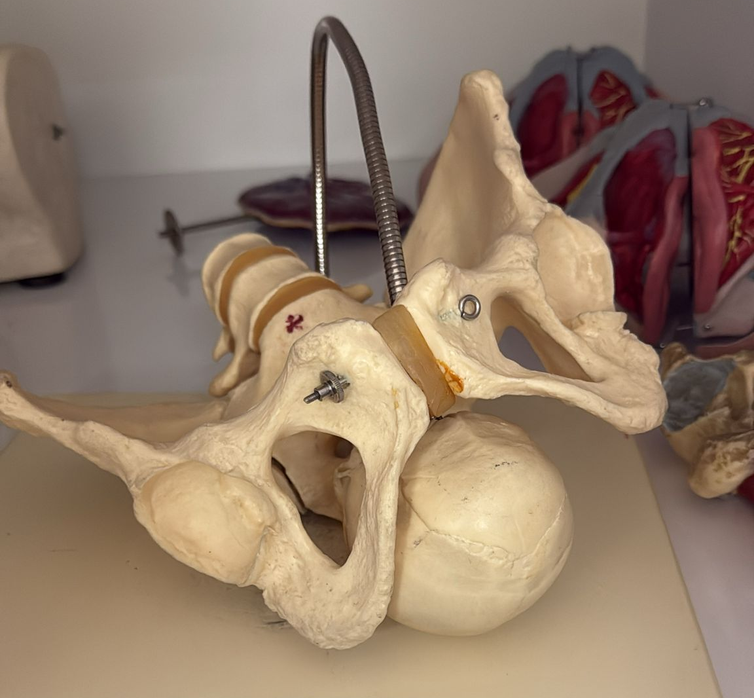
Model: Kadın Pelvis Maketi
Kullanım Alanı: Pelvik anatomiyi öğretme, doğum anatomisinin temel yapılarının gösterimi, bebek başı ile anatomik ilişkiyi tanıtma
Bileşenler: Sabit anatomik kadın pelvis modeli + bebek başı
Malzeme: Medikal eğitim sınıfı sert plastik (anatomik formda üretilmiş)
Kadın Pelvis Eğitim Maketi, kadın üreme organının kemik yapısını anatomik olarak göstermek amacıyla tasarlanmıştır. Maket, pelvisin ana kemik yapılarını (ilium, ischium, pubis, sacrum ve coccyx) gerçek ölçülere yakın oranlarda içerir. Bu özellikleri sayesinde öğrencilerin pelvik giriş, orta ve çıkış düzeylerini görsel olarak anlamasını kolaylaştırır.
Maketle birlikte verilen bebek başı, pelvis içerisine yerleştirilebilmekte olup doğum mekanizmasını değil, yalnızca fetüs başı ile pelvik kemiklerin anatomik ilişkisini göstermek için kullanılır. Model, doğum sürecinin aşamalarını simüle etmez; ancak doğumda kritik öneme sahip olan pelvik genişlik, çıkım ve yapıların konumunu gerçekçi şekilde öğrenmeye yardımcı olur.
Kadın Pelvis Maketi; ebelik, tıp, fizyoterapi ve anatomi eğitimlerinde temel anatomik yapıların tanıtımı için yaygın şekilde kullanılmaktadır. Dayanıklı yapısı sayesinde laboratuvar ortamında uzun süreli kullanım için uygundur.
- YENİDOĞAN MAKETİ
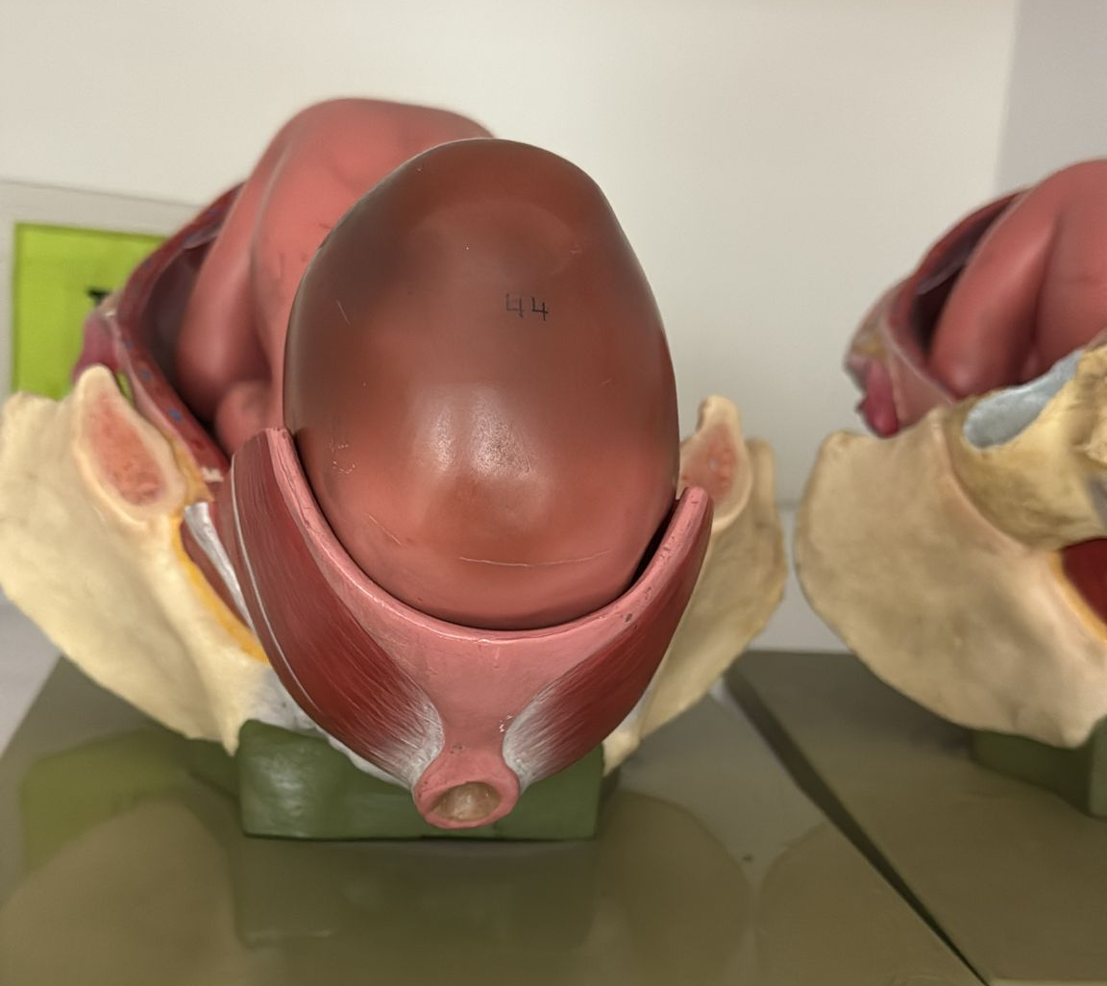
Model: Sabit Kadın Pelvis, Uterus ve Fetüs Modeli
Kullanım Alanı: Pelvik kemik yapılarının öğretimi, fetal baş ile pelvis ilişkisini görsel olarak gösterme
Bileşenler: Anatomik pelvis + Miadda fetüs maketi
Malzeme: Medikal eğitim sınıfı sert plastik, anatomik renk kodlamaları
Kadın Pelvis – Fetal Baş Anatomik Modeli, pelvik yapıların üç boyutlu ve gerçekçi bir şekilde gösterilmesi amacıyla kullanılan temel eğitim materyalidir. Model, kadın pelvisinin kemik yapılarını (ilium, ischium, pubis, sacrum ve coccyx) doğal oranlara yakın ölçülerde içermektedir.
Maket içerisinde sabit şekilde yer alan fetal baş, doğum kanalındaki tipik angaje pozisyonu temsil eder. Bu yapı, öğrencilerin fetal baş ile pelvik kemiklerin anatomik ilişkisini, pelvik girişin sınırlarını ve doğumda önemli kabul edilen kemik çıkıntılarını (örneğin ischial spine) görsel olarak öğrenmesine olanak tanır.
Model hareketli bir simülasyon içermemektedir; yalnızca anatomik yapıların konumunu ve ilişkisini göstermek amacıyla tasarlanmıştır. Ebelik, tıp ve anatomi eğitimlerinde, doğum biyomekaniğinin temellerinin anlaşılmasını desteklemek için kullanılmaktadır.
Dayanıklı malzemesi sayesinde laboratuvar ortamında uzun süreli kullanım için uygundur.
- EPİZYOTOMİ KESİ PETLER
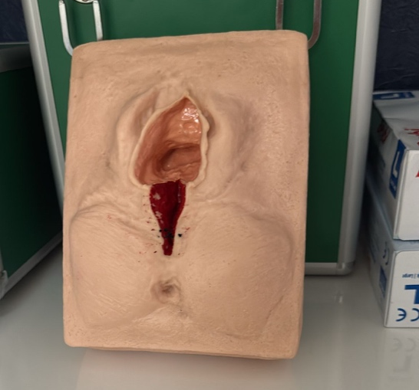
Model: Epizyotomi Kesi Petleri
Kullanım Alanı: Normal doğumda oluşabilecek perineal yırtıkların tanıtılması, epizyotomi bölgesinin gösterimi, perineal anatominin öğretilmesi
Malzeme: Tıbbi silikon benzeri elastik doku – gerçekçi deri ve mukozal yapı görünümü
Perineal Bölge Eğitim Maketi, doğum sırasında meydana gelebilecek perineal yırtıkların veya epizyotomi hattının anatomik konumunu göstermek amacıyla kullanılan temel bir eğitim materyalidir. Maket, vulva, vajinal giriş, perine ve anal bölgenin üç boyutlu anatomik yapısını gerçekçi doku dokusu ve renkleriyle yansıtır.
Model üzerinde gözlenen yırtık hattı, öğrencilerin perineal laserasyon sınıflandırmasını, bölgenin anatomik sınırlarını ve doğumda etkilenebilecek doku katmanlarını görsel olarak öğrenmesini sağlar. Bu maket hareketli veya cerrahi simülasyon sunan bir model değildir; yalnızca anatomi ve yaralanma bölgesinin tanıtımı için kullanılır.
Ebelik ve kadın sağlığı eğitimlerinde, doğum sonrası perine değerlendirmesinin temel ilkelerini öğretmek amacıyla tercih edilen dayanıklı bir laboratuvar ekipmanıdır.
- KARIN ENJEKTÖR SİMİLATÖRÜ
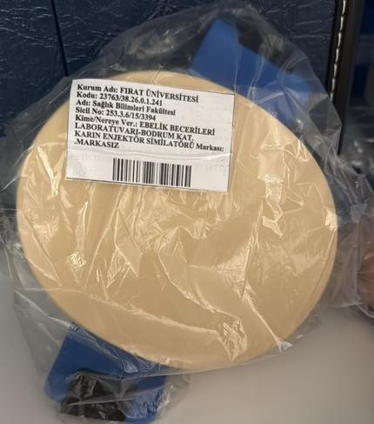
Model: Karın Enjeksiyonu Eğitim Pedi
Kullanım Alanı: Subkutan ve intramüsküler enjeksiyon uygulamalarının öğretilmesi
Malzeme: Yüksek yoğunluklu tıbbi silikon – çok katmanlı doku yapısı
Özellikler: Gerçek deri elastikiyetini taklit eden yüzey, iğne girişine dayanıklı yapı
Karın Enjeksiyon Eğitim Maketi, sağlık alanında temel enjeksiyon becerilerinin güvenli bir şekilde öğretilmesi amacıyla kullanılmaktadır. Model, insan karın bölgesinin deri ve yağ dokusu kalınlığını taklit eden çok katmanlı bir silikon yapıdan üretilmiştir. Bu yapı sayesinde öğrenciler, iğnenin dokuya giriş direncini, açı ayarlamasını ve subkutan uygulama için gerekli kıvırma/çimdikleme tekniğini gerçekçi bir şekilde deneyimleyebilir.
Maket, pratik uygulamalarda defalarca kullanılabilecek dayanıklılığa sahip olup enjeksiyon sonrası iğne giriş noktalarının hızla kapanmasını sağlayan kendini toparlayan bir yüzey yapısına sahiptir. Karın bölgesinden yapılan ilaç uygulamalarının temel prensiplerinin öğretilmesi, uygulama güvenliğinin artırılması ve öğrencilerin el becerisinin geliştirilmesi amacıyla laboratuvar ortamlarında yaygın olarak kullanılmaktadır.
Dayanıklı formu sayesinde uzun süreli eğitimlerde performans kaybı olmadan kullanılabilir.
- İNTRADERMAL ENJEKSİYON MODELİ
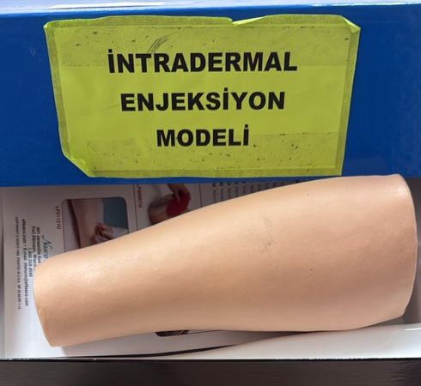
Model: Intradermal Enjeksiyon Eğitim Modeli
Kullanım Alanı: Deri içi (intradermal) enjeksiyon uygulamalarının öğretilmesi
Malzeme: Yüksek esnekliğe sahip tıbbi silikon – çok katmanlı epidermis/dermis yapısı
Özellikler: Gerçekçi cilt direnci, “bleb” oluşumunu gözlemleme imkânı
İntradermal Enjeksiyon Eğitim Maketi, sağlık profesyonellerine ve öğrencilere deri içi enjeksiyon tekniğinin doğru ve güvenli şekilde öğretilmesini sağlayan bir eğitim materyalidir. Model, epidermis ve dermis tabakalarının dokusal direncini taklit eden çok katmanlı bir silikon yüzeye sahiptir. Bu yapı sayesinde uygulayıcılar, iğnenin cilt altına giriş açısını, derinin gerilimini ve enjeksiyon sırasında oluşan karakteristik “bleb” yükselmesini gerçekçi bir şekilde gözlemleyebilir.
Maket, alerji testi, tüberkülin testi (PPD) ve diğer intradermal uygulamalar için gerekli olan doğru teknik becerinin kazandırılmasına yardımcı olur. Yüzey elastikiyeti sayesinde defalarca kullanım için uygundur ve enjeksiyon sonrası iğne giriş noktaları kendini toparlayacak şekilde tasarlanmıştır.
Dayanıklı yapısı ile laboratuvar eğitimlerinde uzun süre performans kaybı olmadan kullanılabilmektedir.
- İNTRAMÜSKÜLER ENJEKSİYON MODELİ
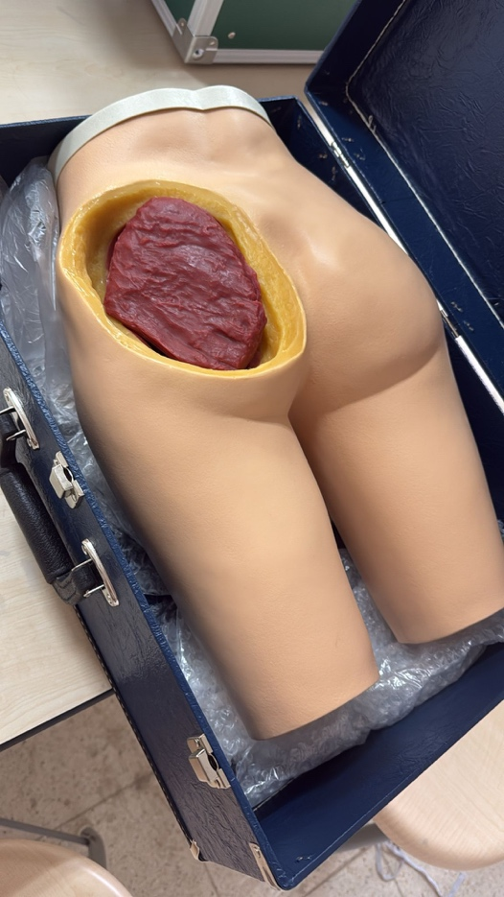
Model: İntramüsküler Enjeksiyon Eğitim Modeli
Kullanım Alanı: Kalça bölgesinden intramüsküler enjeksiyon uygulama becerisinin öğretilmesi
Malzeme: Çok katmanlı tıbbi silikon (deri – yağ dokusu – kas tabakası)
Özellikler: Gerçek doku direnci, anatomik landmarklara uygun yapı, tekrar kullanılabilir yüzey
İntramüsküler Enjeksiyon Eğitim Maketi, öğrencilerin kalça bölgesine uygun teknikle IM enjeksiyon yapma becerisini geliştirmek amacıyla tasarlanmıştır. Model, insan gluteal bölgesinin anatomik yapısını taklit eden çok katmanlı bir silikon yapı içerir. Deri, subkutan yağ dokusu ve kas tabakası gerçek oranlara benzer bir dirence sahip olduğundan iğnenin dokuya giriş hissi doğal biçimde simüle edilir.
Model, ventrogluteal ve dorsogluteal enjeksiyon bölgelerinin gösterilmesi, landmark belirleme (spina iliaca anterior superior, trokanter majör vb.) ve doğru iğne açısı ile derinliğinin öğretilmesine olanak tanır. Enjeksiyon bölgesi defalarca kullanıma dayanıklı olup uygulama sonrası kendini toparlayan bir yüzeye sahiptir.
Ebelik ve hemşirelik eğitimlerinde, intramüsküler ilaç uygulamalarının güvenli ve doğru şekilde öğretilmesi için temel eğitim materyallerinden biridir.
- MESANE KATETERİZASYON SİMÜLATÖRÜ
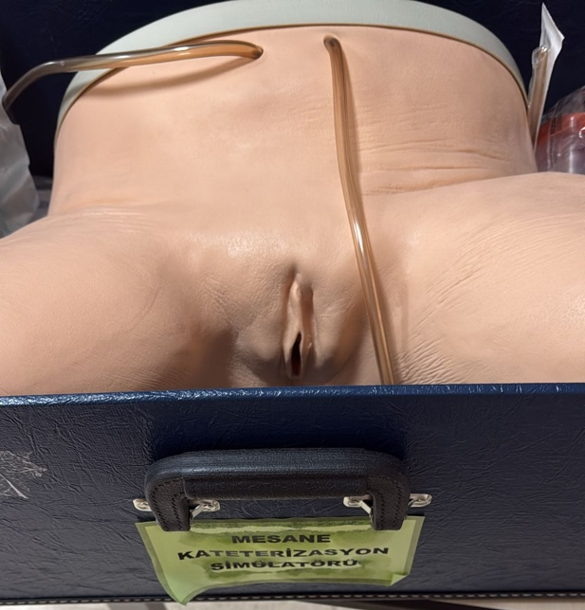
Model: Kadın Üriner Kateterizasyon Eğitim Simülatörü
Kullanım Alanı: Kadın hastalarda mesane kateterizasyonu (Foley kateter) uygulama becerisinin öğretilmesi
Malzeme: Medikal silikon – gerçekçi vulva, üretra ve perine yapısı
Özellikler: Kateter kanalı, sıvı drenaj sistemi, anatomik landmarklara uygun tasarım
Kadın Mesane Kateterizasyon Simülatörü, kadın ürogenital anatomisini gerçekçi şekilde temsil edecek biçimde tasarlanmış bir eğitim materyalidir. Modelde vulva, üretral açıklık, vajinal giriş ve perine bölgesi anatomik oranlara uygun olarak üretilmiştir. İç kısımda yer alan kateter yolu ve sıvı haznesi, Foley kateterin mesaneye doğru ilerletilmesi ve balon şişirilmesi gibi uygulama adımlarının gerçekçi şekilde çalışılmasına imkân tanır.
Simülatör; sterilite, lubrikan kullanımı, kateterin doğru açıyla ilerletilmesi, balonun uygun şekilde şişirilmesi ve idrar drenajının gözlemlenmesi gibi uygulama basamaklarının güvenli bir laboratuvar ortamında öğretilmesini sağlar. Model, çoklu kullanıma dayanıklı olup pratik eğitimlerde uzun süre performansını korur.
Ebelik, hemşirelik ve diğer sağlık bilimleri eğitimlerinde kadın hastalarda üriner kateterizasyonun doğru teknikle öğretilmesi için temel bir simülatördür.
- ENEMA UYGULAMA EĞİTİM SİMÜLATÖRÜ
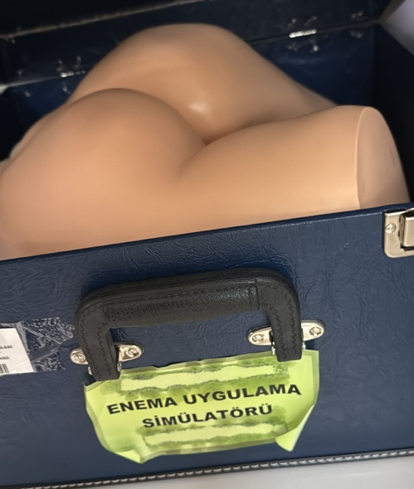
Model: Rektal Enema Uygulama Eğitim Simülatörü
Kullanım Alanı: Rektal tüp yerleştirme, lavman uygulama teknikleri, sıvı giriş–çıkışının kontrolü ve hasta pozisyonlandırmasının öğretilmesi
Malzeme: Medikal silikon – anatomik rektal kanal yapısı
Özellikler: Rektal giriş, sıvı drenaj sistemi, tekrar kullanılabilir yüzey
Enema Uygulama Simülatörü, lavman uygulamalarının klinik standartlara uygun şekilde öğretilmesini sağlamak amacıyla tasarlanmış bir eğitim materyalidir. Model, gluteal bölge ve anal açıklığı gerçekçi oranlara yakın anatomik yapıda sunar. İç kısımda yer alan rektal kanal, rektal tüpün doğru açı ve derinlikle yerleştirilmesine olanak tanır.
Simülatör; sıvı girişinin uygulanması, lavman sıvısının tutulması, drenajın gözlemlenmesi ve işlem sonrası bakım basamaklarının öğretilmesi için uygun bir pratik ortam sağlar. Model, hem sedasyon öncesi bağırsak hazırlığı hem de tıbbi lavman uygulamaları açısından gerekli klinik becerilerin kazandırılmasına yöneliktir.
Yüzey yapısı tekrar kullanıma dayanıklı olup laboratuvar ve sınıf içi beceri eğitimlerinde uzun süre performansını koruyacak dayanıklılıktadır.
- KAN ÖLÇÜM CİHAZI-OPTİMAL-KAN ŞEKERİ ÖLÇÜM CİHAZI
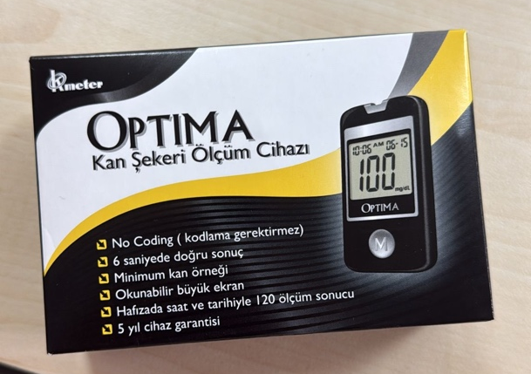
Model: OPTIMA Kan Şekeri Ölçüm Cihazı
Kullanım Alanı: Kapiller kan örneği ile hızlı glukoz ölçümü
Özellikler:
Kodlama gerektirmez (No Coding)
6 saniyede hızlı sonuç
Minimum kan örneği ile ölçüm
Büyük ve okunabilir ekran
Hafızada tarih–saat bilgisiyle 120 ölçüm saklama kapasitesi
5 yıl cihaz garantisi
OPTIMA Kan Şekeri Ölçüm Cihazı, kapiller kan glukoz seviyesinin hızlı ve doğru şekilde ölçülmesini sağlayan taşınabilir bir glukometredir. Klinik beceri eğitimlerinde, diyabet yönetimi ve kan şekeri takibi uygulamalarının öğretilmesi için kullanılan temel ekipmanlardan biridir.
Cihaz, test çubuğuna temas eden küçük miktardaki kan örneğini elektrokimyasal yöntemle analiz eder ve glukoz değerini saniyeler içinde ekranda gösterir. Kodlama gerektirmemesi, öğrencilerin kullanım sürecini kolaylaştırır ve eğitimlerde pratiklik sağlar. Hafıza özelliği sayesinde ölçüm geçmişi incelenebilir.
Ebelik, hemşirelik ve sağlık bilimleri laboratuvarlarında yaygın olarak kullanılan cihaz; glukoz takip protokollerinin öğretilmesi, diyabet risk yönetimi ve hasta eğitimi uygulamalarında önemli bir yer tutar.
- TERMOMETRE
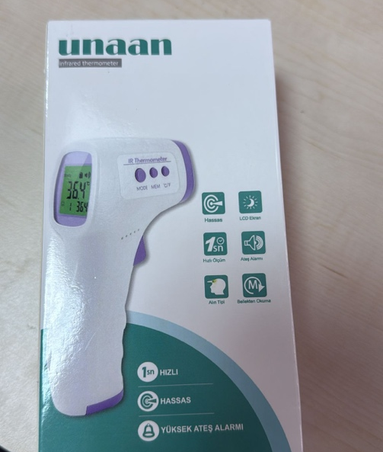
Model: Unaan Infrared Thermometer
Kullanım Alanı: Temassız alın bölgesinden vücut sıcaklığı ölçümü
Malzeme/Özellik: IR sensör teknolojisi, LCD ekran, hızlı ölçüm
Özellikler:
1 saniyede hızlı ölçüm
Yüksek hassasiyet
Geniş LCD ekran
Yüksek ateş (fever) alarmı
Hafızadan ölçüm okuma
Temassız kullanım (alın tipi ölçüm)
Temassız Infrared Ateş Ölçer, vücut sıcaklığını hızlı ve hijyenik şekilde ölçmek amacıyla kullanılan bir klinik cihazdır. Cihaz, alın bölgesinden yayılan kızılötesi (IR) ışığı algılayarak vücut sıcaklığını temassız olarak hesaplar. Temassız kullanım özelliği, özellikle enfeksiyon kontrolü açısından avantaj sağlar ve eğitim ortamlarında güvenli kullanım sunar.
1 saniyede sonuç verebilmesi, cihazı acil durumlar ve yoğun eğitim senaryoları için ideal hale getirir. LCD ekranı büyük ve okunaklı olup değerlerin kolayca görülmesini sağlar. Yüksek ateş alarmı, ölçülen sıcaklığın kritik seviyeye ulaştığında kullanıcıyı uyarır. Hafıza fonksiyonu sayesinde geçmiş ölçümler saklanabilir.
Sağlık bilimleri eğitimlerinde vital bulguların değerlendirilmesi, hastalık belirtilerinin tanınması ve saha uygulamalarına hazırlık açısından önemli bir ekipmandır.
- TANSİYON ALETİ-NİMO-ERKA-ANAREOİD (YETİŞKİN)
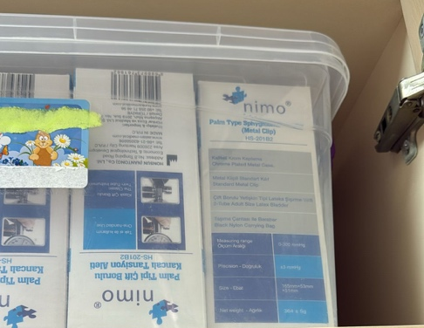
Model: Nimo Palm Type Sphygmomanometer (HS-201B2)
Kullanım Alanı: Arteriyel kan basıncının manşon ve stetoskop ile manuel olarak ölçülmesi
Malzeme/Özellik: Metal gövde, lateks balon, yetişkin boy manşon
Teknik Özellikler:
Ölçüm aralığı: 0–300 mmHg
Doğruluk: ±3 mmHg
Çift borulu yetişkin tipi lateks şişirme balonu
Krom kaplama metal gövde
Standart metal klips
Taşıma çantası ile birlikte
Ölçüler: 165 mm × 45 mm
Ağırlık: 364 g ± 5 g
Manuel tansiyon aleti (sfigmomanometre), arteriyel kan basıncının oskültatuvar yöntemle ölçülmesini sağlayan temel klinik ekipmanlardan biridir. Bu modelde bulunan yetişkin boy manşon, brakiyal arter üzerine uygulanarak sistolik ve diyastolik basınç değerlerinin değerlendirilmesine olanak tanır.
Cihaz, eğitim ortamlarında öğrencilerin tansiyon ölçüm tekniklerini doğru öğrenmesini destekler. Balon sisteminin çift borulu yapısı, hava akışının kontrollü şekilde sağlanmasına yardımcı olur. Dayanıklı metal gövde ve hassas ölçüm mekanizması, düzenli klinik beceri uygulamaları için uzun ömürlü kullanım sağlar.
Ebelik ve hemşirelik laboratuvarlarında vital bulguların ölçümü, hipertansiyon yönetimi eğitimi ve klinik değerlendirme becerilerinin geliştirilmesinde kullanılan temel cihazlardan biridir.
İletişim
Birim Sorumluları | Dahili Numara | E-mail Adresi
Dr. Öğr. Üyesi Ayşe Nur YILMAZ | 8278 | anucar@firat.edu.tr

